3. La nature des messages nerveux

3.1 Détermination de la nature du message nerveux

- Questionnaire sur l’extrait provenant de la cassette vidéo « la communication nerveuse » de Jeulin.

- Vu le matériel utilisé durant les manipulations, quelle est d’après vous la nature est l’information nerveuse ?

- Faites un schéma succinct du montage expérimental utilisé pour mesurer la différence de potentiel de membrane d’une cellule. Comment peut on mesurer le potentiel membranaire d’un neurone au repos ?

- Comment appelle-t-on ce potentiel ?

- Qu’est ce que c’est exactement ?

- Quelle est sa valeur ? Qu’est ce que signifie cette valeur ?

- Comment peut on mesurer le potentiel membranaire d’un neurone excité ?

- Comment appelle-t-on ce potentiel ?

- Qu’est ce que c’est exactement ?

- Quelle valeur de différence de potentiel est atteinte et que cela signifie-t-il ?

- Représenter sur ce graphe le potentiel d’action.

0
ddp
temps

3.2 Potentiel de repos

Toutes les cellules vivantes présentent une différence de charges électriques (différence de potentiel ou tension) entre les 2 faces de leur membrane plasmique.

Tableau 1 : ddp membranaire de différentes cellules.

Sorte de cellule | Ddp (en mV)
Cellules de la rétine | -20
Cellules musculaires | -90
Cellules β du pancréas | -70
Cellules d’une algue Chora australis | -150
Neurone | -70

Dans la plupart des cellules, la membrane plasmique est donc polarisée : le milieu intérieur est négatif par rapport à l’extérieur.

Lors d’une mesure de ddp, le voltmètre (appareil de mesure de ddp) indique la valeur de tension (différences de charges) entre les deux côtés de la membrane plasmique d’un neurone au repos : généralement -70 mV.

Le potentiel de repos

Saviez vous que certains invertébrés, notamment les calmars, les homards et les vers de terre, ont des neurones géants (diamètre de 1mm) qui en font d’excellents modèles de recherche pour l’étude des influx nerveux. La plupart des recherches innovatrices sur les potentiels de membrane et sur la nature des messages nerveux ont été réalisés sur des axones géants de calmars.

Mais d’où provient cette différence de potentiel ?

Qu’est ce qui, d’après-vous peut provoquer une ddp de potentiel dans une cellule ?

Tableau 2 : Concentration ioniques intra et extracellulaires dans un neurone de mammifère.

 | Concentrations en mmol.L⁻¹
 | Extracellulaire | Intracellulaire
Na+ | 145 | 12
K+ | 4 | 140
Cl- | 116 | 4
A- | - | 100

A L’aide de ce tableau, schématisez la répartition des ions de part et d’autre de la membrane plasmique d’un neurone.

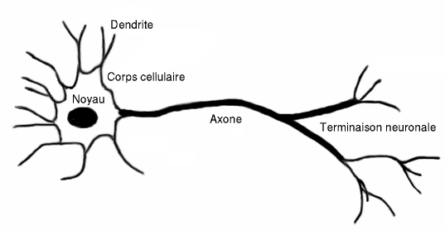

Dans un neurone au repos, le principal cation est donc le potassium (K+), même si l’on trouve aussi du sodium. Dans le milieu extracellulaire, c’est l’inverse : le principal cation est le Na+, le K+ se trouvant en concentration beaucoup plus faible.

Dans la cellule, les principaux anions sont les protéines, les acides aminés et d’autres ions à charge négative (sulfates, phosphates,…), que l’on peut regrouper et représenter symboliquement par A-. Le chlorure (Cl-) est également présent mais en concentration relativement faible. Dans le milieu extracellulaire, il est le principal anion.

Mais les concentrations ioniques ne sont pas seules responsables du potentiel de repos négatif des neurones. En effet, une propriété spécifique de la membrane plasmique intervient également : la perméabilité sélective.

Vous savez déjà que la membrane plasmique est une double couche de phospholipide, à laquelle on associe des protéines membranaires. Comme les ions sont chargés, ils ne peuvent se dissoudre et diffuser directement à travers la membrane plasmique. Pour la traverser, ils doivent donc passer par des sortes de canaux appelés canaux ioniques. Chaque canal est spécifique à un ion (canaux Na+, canaux K+,…). Selon le nombre de canaux ioniques de chaque type qu’elle comprend, la membrane plasmique aura une perméabilité très différente à chacun des ions.
Dans le cas des neurones, la membrane plasmique possède une perméabilité élevée pour les K+, moins forte pour les Na+ et est nulle pour les ions A-.

Comme la concentration en ions A- est plus importante à l’intérieur de la cellule qu’à l’extérieur, les ions K+ sont également en concentration plus importante à l’intérieur pour compenser cet excès de charge négative.

En contrepartie, comme la concentration des ions K+ est plus élevée à l’intérieur de la cellule qu’à l’extérieur, les ions K+ auront tendance à sortir naturellement de la cellule. Ce déplacement d’ions est faible mais continu. Comme la membrane n’est pas perméable aux ions A-, il en résulte une ddp négative à l’intérieur de la membrane.

Petite démonstration…

Membrane imperméable

Membrane perméable aux ions K+ et A-

Membrane semi-perméable (perméable aux ions K+ et pas aux ions A-)

La membrane plasmique est aussi perméable aux ions Na+ (cette perméabilité est beaucoup plus faible que celle pour les ions K+). Les ions Na+ ont donc tendance à rentrer dans la cellule en fonction du gradient de concentration de part et d’autre de la membrane.

Il s’ensuit un échange continu entre l’extérieur et l’intérieur du neurone :

Pour maintenir le potentiel de membrane à une valeur de -70 mV, des pompes à ions rétablissent l’équilibre ionique initial.

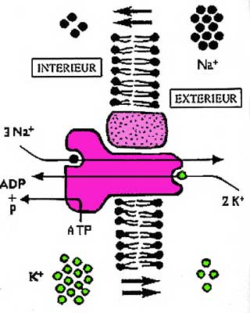

Ces pompes ont un fonctionnement similaire à un roulement du jeux « dix de chute ». Elles permettent d’échanger 2 K+ pour 3 Na+.

Comme ces pompes ioniques transportent des ions à l’encontre de leur gradient de concentrations, chaque échange nécessite l’utilisation d’un ATP (source d’énergie).
3.3 Le potentiel d’action

D’un point de vue physique :

0

Si on applique un choc électrique et si on mesure le potentiel membranaire, on remarque que le potentiel change. Le potentiel passe de -70 mV à +30 mV, et ceci en moins de 2 ms ! Le neurone est alors le siège d’un potentiel d’action.

Le potentiel d’action :

Le stimulus provoque donc une inversion de la polarisation membranaire du neurone.

Comme nous avons vu que c’était les concentrations ioniques et la perméabilité sélective de la membrane qui déterminaient la polarisation de la membrane du neurone au repos, ce seront également ces deux éléments qui entreront en jeux lors du potentiel d’action.

En effet, lors du potentiel d’action, la membrane va laisser passer les ions Na+ à l’intérieur du neurone, ce qui provoque un changement de polarité de la membrane (+30 mV). 2 ms après, la membrane laisse passer les ions K+ à l’extérieur de la membrane, ce qui ramène le potentiel à -70 mV.

Mais comment cela fonctionne-t-il ?

1. Il existe en fait des canaux ioniques à ouverture contrôlée (tensiodépendant). Lors du potentiel d’action, le stimulus fait s’ouvrir certains de ces canaux à sodium. Si le stimulus est assez puissant et que l’entrée de Na+ fait augmenter le potentiel jusqu’au seuil d’excitation, alors les autres canaux à sodium s’ouvrent, ce qui déclenche le potentiel d’action
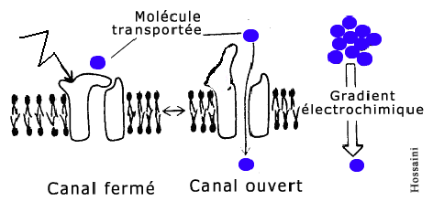

0

2. Phase de dépolarisation : La vanne des canaux à sodium est ouverte mais celle des canaux à potassium reste fermée. Les ions sodium se précipitent dans la cellule et le milieu intracellulaire devient chargé positivement.

3. Une fois le potentiel de +30 mV atteint, les canaux ioniques de sodium à ouverture contrôlée se ferment, et ceux de potassium s’ouvrent. Le potassium quitte la cellule. La perte de charges positives amène le milieu intracellulaire à devenir plus négatif que le milieu extracellulaire. C’est la phase de repolarisation.

4. Hyperpolarisation : les vannes de canaux à sodium sont toujours fermées. Mais la vanne d’activation des canaux à potassium reste ouverte, parce qu’elle est plutôt lente à se refermer et qu’elle n’a pas encore eu le temps de réagir à la repolarisation de la membrane. Il suffit d’une milliseconde pour que l’état de repos soit rétabli.

5. pour rétablir ensuite les concentrations d’ions initiales (permettant un retour au potentiel de repos, et donc au neurone d’être de nouveau excitable), les ions échangés durant le potentiel d’action retournent dans leurs compartiment (intra ou extracellulaire) via les pompes à sodium potassium (énergie !!).

Tout ce mécanisme d’ouverture et de fermeture de pompes à ions fonctionne de proche en proche. Le potentiel d’action progresse donc de proche en proche tout le long du neurone…

4. La communication interneuronale

4.1 Les synapses

La communication entre les neurones est essentielle pour assurer une bonne coordination du système nerveux. Elle s’établit entre la fin d’un axone (au niveau de l’arborisation terminale, si il y en a une) et un dendrite, le corps cellulaire ou l’axone d’un autre neurone. Elle peut également s’établir entre un neurone et des cellules effectrices (cellules glandulaire, motrice,…). Cet endroit est appelé la synapse.

Le terme synapse désigne donc

La synapse assure la conversion d'un potentiel d'action déclenché dans le neurone présynaptique (en amont de la synapse et d’où provient le message nerveux) en un signal dans la cellule

Les deux cellules, au niveau de la synapse, ne se touchent pas. Elles sont séparées par un espace de 2 à 40 nm appelé la fente synaptique.

Chaque extrémité de l’arborisation terminale du neurone présynaptique est dilatée. Cette dilatation se nomme le bouton synaptique.

Comme nous l’avions vu précédemment, un neurone peut avoir des contacts avec plusieurs autres neurones. Dès lors, un neurone postsynaptique peut avoir une multitude de synapses sur sa surface. On estime, pour certains types cellulaires (par exemple cellule pyramidale, cellule de Purkinje...), qu'environ 40 % de la surface membranaire est couverte de synapses.
C’est cela qui fait la force et la grandeur du réseau de neurones que constitue le cerveau : chaque neurone est connecté, grâce à ses synapses, à plus de 10000 autres neurones! Un seul potentiel d’action créé par le corps cellulaire d’un seul neurone est donc envoyé à des milliers d’autres!

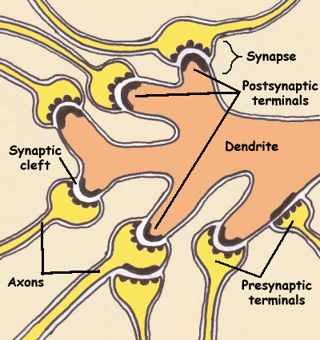

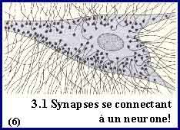

Il existe deux types de synapse, que l’on distingue d’après leurs modes de fonctionnement :

Dans le cadre de ce cours, seule la synapse chimique sera abordée.

4.1.1 La synapse chimique

La synapse chimique ne fait pas intervenir de couplage électrique, mais utilise des molécules chimiques particulières pour faire passer l’information nerveuse : les neurotransmetteurs.
Le signal électrique du potentiel d’action qui arrive à la terminaison axonale déclenche donc une succession d’évènements qui le convertissent en un signal chimique ; ce dernier traverse la synapse et est ensuite reconverti en signal électrique dans la cellules postsynaptique.
Pour comprendre le fonctionnement d’une synapse chimique, il est essentiel d’examiner son organisation.

4.1.1.1 Organisation

Il existe deux morphologies principales de synapses chimiques : la synapse en bouton et la synapse « en passant ». Elles fonctionnent de la même façon et l’on y retrouve les mêmes composants. La synapse en bouton se situe à l’extrémité de la fibre nerveuse alors que les synapses en passant sont réparties régulièrement le long de l’axone.

Dans le cytoplasme du corpuscule nerveux terminale (ou bouton synaptique) se trouvent de nombreux petits sacs appelés vésicules synaptiques. Chacune de ces vésicules renferme des milliers de molécules :
les neurotransmetteurs :

Sur la membrane présynaptique se trouvent des canaux calcique tensiodépendants :

De l’autre côté de la fente synaptique, sur la membrane postsynaptiques, des récepteurs spécifiques aux neurotransmetteurs (un récepteur donné est adapté à un certain type de neurotransmetteur) sont associés à des canaux ioniques chimiodépendants :

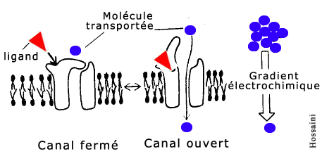

Schéma d’une synapse chimique en bouton au repos

4.1.1.2 Fonctionnement

Que se passe-t-il lorsque le potentiel d’action atteint le bouton synaptique ?

- Sous l’effet de la dépolarisation de la membrane présynaptique, le Ca++ pénètre massivement (transport dans le sens du gradient de concentration) dans la cellule.

- Stimulées par l’augmentation soudaine de la concentration cytoplasmique de Ca++, les vésicules synaptiques fusionnent avec la membrane postsynaptique et déversent les neurotransmetteurs dans la fente synaptique par exocytose.

- Les neurotransmetteurs diffusent à travers la fente synaptique vers la membrane postsynaptique.

- les neurotransmetteurs se lient à leur type de récepteur spécifique.

- Comme ces récepteurs sont associés à des canaux ionique chimiodépendants, la liaison du ligand (neutransmetteur) à son récepteur provoque l’ouverture du canal ionique associé.

- les mouvements d’ions provoqués par l’ouverture des canaux ioniques présents sur la membrane postsynaptique modifient le potentiel membranaire de la cellule postsynaptique.

- Le message chimique est ensuite soit rapidement annulé par des enzymes qui dégradent le neurotransmetteur en composé chimique plus petits pouvant être recyclés par le neurone présynaptique, soit repris directement dans le bouton synaptique et réintégré dans les vésicules synaptique ou dégradé.

4.1.1.3 Modulation

Les canaux chimiodépendants de la membrane postsynaptiques sont donc sensibles aux messages chimiques (neurotransmetteurs), mais pas au potentiel d’action lui-même.
Selon le type de récepteurs et les canaux ioniques qu’ils commandent, les neurotransmetteurs peuvent soit exciter la membrane postsynaptique en rapprochant son potentiel du seuil d’excitation, soit l’hyperpolariser et exercer ainsi une action inhibitrice sur la cellule postsynaptique.

En effet, imaginez que les canaux ioniques chimiodépendants soit spécifiques aux ions :
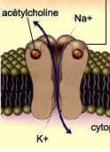
- Na+ entrant/ K+ sortant :

- Cl- :

- K+ :

Il existe donc parmi les synapses chimiques, des synapses excitactrices et d’autres inhibitrices, dépendants du type de neurotransmetteur impliqué.
Le phénomène électrique provoqué dans une synapse excitatrice est appelé potentiel postsynaptique excitateur, ou PPSE.

Le phénomène impliqué dans une synapse inhibitrice est appelé potentiel postsynaptique inhibiteur, ou PPSI.

Comme un neurone reçoit des informations provenant de ses nombreux voisins par l’intermédiaire de milliers de synapses (inhibitrices ou excitatrices), le déclenchement d’un potentiel d’action dans ce neurone dépend de sa capacité d’intégrer ces informations multiples. Ce phénomène s’appelle la sommation.

0

La synapse chimique est unidirectionelle et peut être sujette à des modulations de la part de drogues ou différentes substances.

4.1.1.4 La jonction neuromusculaire

Quand le cerveau décide d’un mouvement et donne l’ordre aux motoneurones de l’exécuter, c’est en bout de ligne des muscles qui vont se contracter pour faire bouger la partie du corps concernée.

Pour ce faire, les axones des motoneurones doivent sortir de la moelle épinière en formant un nerf pour aller rejoindre les muscles. Arrivé près d’un muscle, l’axone va faire ce que l’on appelle une jonction neuromusculaire avec lui.

La jonction neuromusculaire est simplement le nom donné à la synapse entre l’axone des motoneurones et la fibre musculaire. Quand l’influx nerveux arrive au bout de l’axone, il fait sortir des milliers de petites vésicules remplies d’un neurotransmetteur appelé acétylcholine. L’acétylcholine ainsi libérée va se fixer sur à la surface de la fibre musculaire, à des endroits spécialisés où l’on retrouve une grande quantité de récepteurs à l’acétylcholine.

Comme dans un neurone, la fixation du neurotransmetteur à son récepteur va déclencher à la surface de fibre musculaire un nouvel influx nerveux. Celui-ci, en se propageant rapidement dans toute la fibre grâce à son organisation particulière, va la faire se contracter.

4.1.1.5 Les neurotransmetteurs

Les neurotransmetteurs sont des molécules libérées par les neurones et qui agissent comme des traversiers chimiques permettant à l'influx nerveux de passer d'un neurone à l'autre.

Pour être qualifié de neurotransmetteur, une molécule doit remplir plusieurs critères, elle doit:
- être présente et stockée au niveau des terminaisons présynaptiques
- être synthétisée dans l'élément présynaptique (nécessité de précurseurs et d'enzymes)
- être libérée dans la fente synaptique en réponse à une stimulation de l'élément présynaptique, de façon dépendante des ions calcium, et en quantité suffisante pour induire une réponse de l'élément postsynaptique
- avoir des récepteurs spécifiques postsynaptiques (le contact direct de la molécule sur la membrane postsynaptique doit pouvoir reproduire l'effet d'une stimulation présynaptique)
- avoir un moyen de dégradation ou de recapture pour être inactivée

C'est la forme particulière de la molécule de neurotransmetteur qui va lui permettre de se fixer au bon endroit pour produire son effet. Le neurotransmetteur est un peu comme une clé. Si sa forme est la bonne pour le récepteur du neurone suivant (ici, la serrure), alors il produira un effet dans celui-ci.
Relâchés dans la fente synaptique, les neurotransmetteurs peuvent avoir deux effets opposés sur le neurone suivant :
→ Certains favorisent la propagation de l'influx nerveux à l'intérieur de celui-ci. On dit alors qu'ils sont excitateurs.
→ D'autres diminuent la probabilité que le neurone suivant envoie un influx. On parle alors de neurotransmetteurs inhibiteurs.

4.1.1.6 Les drogues

Questions sur les textes 1 à 4 :

Texte 1 :
1. Définissez le terme « drogue ».

2. Qu’est ce qu’un stupéfiant ?

3. L’alcool et le tabac sont-ils considérés comme des drogues ?

4. Expliquez les termes de dépendances physiques et psychologique.

5. Expliquez les termes « tolérance » et « manque ».

Texte 2 :
6. Caractérisez par quelques mots ces neurotransmetteurs :
- dopamine
- sérotonine
- endorphines

Texte 3 :
- Quel est le point commun biologique entre toutes les drogues ?

- Replacez sur le schéma (page 39) les éléments suivants :

Neurone présynaptique, neurone postsynaptique, influx nerveux, dopamine, vésicule synaptique, dégradation par la monoamine oxydase, recapture, exocytose, récepteur spécifique.

- Replacez sur le schéma et l’ (les) endroit(s) et l’ (les) effet(s) (+ ou -) de chacunes des drogues suivantes :

nicotine, cocaïne, amphétamine, alcool et opiacés.

Texte 4 :
- Notre corps produit des molécules analogues à la morphine, Comment les nomme-t-on ?

- Sachant que les enképhalines agissent en bloquant plus ou moins complètement les récepteurs d’hormones, expliquez par étapes comment la dépendance et le manque s’installe.

- « Notre cerveau ne contient pas physiologiquement de nicotine, mais il possède en grand nombre des récepteurs sur lesquels elle peut venir se fixer, les récepteurs nicotiniques. Le fait de fumer augmente le nombre de récepteurs nicotiniques. Chez le fumeur il est augmenté de 50 % par rapport aux non-fumeurs. (…) Ces récepteurs sont des glycoprotéines transmembranaires constituées de plusieurs sous-unités limitant un canal ionique. Lorsque la nicotine se lie au récepteur, celui-ci change de conformation, ce qui ouvre le canal, le sodium rentre dans la cellule, provoque une dépolarisation. Le courant sodium produit ensuite l'ouverture des canaux calciques d'où augmentation de l'activité neuronale et facilitation de la libération de Dopamine »

D’après cet extrait de texte, et la réponse de la question 11 essayez d’expliquez comment s’installe la dépendance à la nicotine ?

